科 技 统 计 报 告

第1期
（总第573期）

科学技术部创新发展司 2016年1月12日

2014年中国科技论文统计分析

2014年，中国发表国内科技论文58.52万篇，比上年增加了14.0%，其中临床医学论文所占比重超过五分之一。在机构分布上，高等院校发表论文占到全国总量的67.1%。
中国发表SCI论文26.35万篇，连续第六年排在世界第2位，占世界总量的14.9%，比上年提升了1.4个百分点。化学和材料科学两个学科的SCI论文累计量占世界份额均超过20%。我国SCI论文总被引次数的增长速度显著高于其他国家，但篇均被引用次数较世界平均水平还有一定差距。我国研究人员通过国际合作产生的论文数为6.5万篇，比上年增长16.7%，占到我国发表论文总数的24.7%；其中我国作者为第一作者的国际合著论文共计44415篇，占我国全部国际合著论文的67.9%。

一、国内科技论文
2014年，中国发表国内科技论文58.52万篇，比上年增加了14.0%。
- 临床医学论文数量比上年有所下降，但仍明显领先于其他学科
国内科技论文最多的10个学科分别是临床医学，计算技术，电子、通讯与自动控制，中医学，农学，基础医学，预防医学与卫生学，生物学，环境科学和地学。与上年相比，排名第8-10位的学科有所变化，生物学、环境科学和地学分别取代了地学、生物学以及药学。
上述10个学科论文总数占到2014年国内科技论文总数的53.4%，其中临床医学为13.1万篇，比上年减少4.4%；但与其他学科相比仍有明显的领先优势，占到该年度国内科技论文总数的22.5%（见表1）。
表1 国内科技论文数最多的10个学科（2014年）
学 科 | 论文数（篇） | 占总数比例（%）
临床医学 | 131420 | 22.5
计算技术 | 32483 | 5.6
电子、通信与自动控制 | 26899 | 4.6
中医学 | 21499 | 3.7
农学 | 20513 | 3.5
基础医学 | 18832 | 3.2
预防医学与卫生学 | 17696 | 3.0
生物学 | 15006 | 2.6
环境科学 | 14145 | 2.4
地学 | 14132 | 2.4

2．排名前十位的地区与上年基本相同，各地区论文数均比上年有所上升
2014年国内科技论文数排名前10位的地区分别为北京、江苏、广东、上海、陕西、湖北、浙江、四川、山东以及辽宁，累计论文数占全国的63%。与上年相比，四川上升1位，山东下降1位，其他地区位次与上年完全相同。从论文数来看，各地区比上年均有所上升；从增长率来看，各地区比上年都有不同程度增长，其中北京最为显著（见表2）。

表2 国内科技论文数最多的10个地区（2014年）
地区 | 论文数（篇） | 占总数比例（%） | 比上年增长率（%）
北京 | 83072 | 14.2 | 22.8
江苏 | 54727 | 9.4 | 12.6
广东 | 36389 | 6.2 | 7.6
上海 | 35476 | 6.1 | 13.7
陕西 | 29315 | 5.0 | 3.7
湖北 | 28674 | 4.9 | 16.4
浙江 | 27075 | 4.6 | 10.5
四川 | 26505 | 4.5 | 13.5
山东 | 25828 | 4.4 | 11.3
辽宁 | 21581 | 3.7 | 10.8

3．国内科技论文主要来源于高校，研究机构与企业明显增长
2014年国内科技论文主要集中在高校，达到39.29万篇，占到全国总量的67.1%。与上年相比，高校论文数增加了18.8%；医疗机构比上年下降了1.8%；研究机构和企业也有不同程度的上升（见表3）。
表3 国内科技论文的机构类型分布（2014年）
机构类型 | 论文数（万篇） | 所占比重（%） | 比上年增长率（%）
高等院校 | 39.29 | 67.1 | 18.8
医疗机构 | 7.70 | 13.2 | -1.8
研究机构 | 6.37 | 10.9 | 6.0
公司企业 | 2.61 | 4.5 | 4.5
其他 | 2.55 | 4.3 | 33.5
注：医疗机构论文数不包含高校附属医院的数据。

二、SCI论文
2014年，世界共发表SCI论文176.63万篇，比上年增长7.1%。
1．我国SCI论文数量持续快速增加，增速远超世界整体水平
2014年，中国发表SCI论文26.35万篇，占世界总量的14.9%，比上年提升了1.4个百分点。按此论文数排序，我国已是连续第六年排在世界第2位，排在世界前5位的国家或地区还有美国、德国、英国和日本。排在第一位的美国，其论文数量为48.66万篇，占世界份额的27.5%（见图1）。
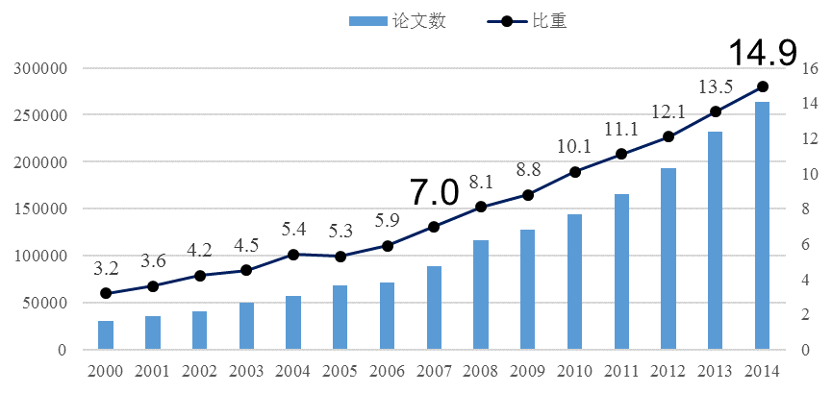
图1 中国SCI论文占世界总数比例的变化趋势（2000-2014年）

2. 化学领域论文数居众学科之首，多数学科比上年有所增长
2014年，我国SCI论文数排名前十位的学科分别为：化学，临床医学，物理学，生物学，材料科学，基础医学，电子、通讯与自动控制，数学，地学以及计算技术，这10个学科累计论文数占到中国SCI论文总数的80%。化学论文的数量仍居众学科之首，达到4.1万余篇，占全部发表论文的17.6 %。与上年相比，上述学科论文数都有不同程度的增长，其中涨幅超过10%的学科有化学，涨幅为10.9%；临床医学，涨幅21.1%；生物学，涨幅为11.2%；基础医学，涨幅13.2%；电子、通讯与自动控制，涨幅高达47%；地学以及计算技术，涨幅分别是19.3%和10.8%（见图2）。
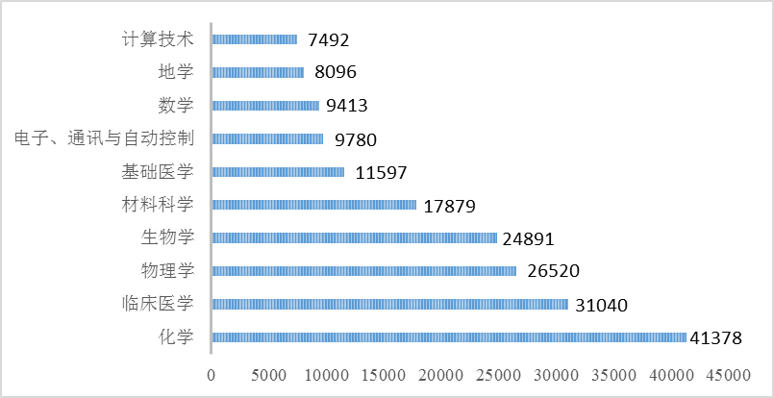
图2 中国SCI论文最多的10个学科（2014年）

3．材料科学和化学论文累计量占世界份额均超过20%
据SCI数据库统计，2005-2015年（截至2015年9月）SCI收录的论文中，化学论文累计量最高，已突破30万篇，明显领先于其他学科；其次为物理学，论文累计量超过20万篇；另有三个学科论文十年累计数量超过了10万篇，分别为工程技术17.5万篇；材料科学16.9万篇以及临床医学15.3万篇。从各学科累计论文数量所占世界份额的比重来看，有两个学科的比重超过了20%，分别是材料科学的24.%和化学的20.6%。此外，工程技术、数学以及物理学也均超过了世界总额的15%（见表4）。
4．论文总被引次数增速显著高于其他国家，篇均被引用次数提升速度明显
2005-2015年（截至2015年9月），我国科技人员共发表国际论文158.11万篇，比2014年统计时增加了15.4%，继续排在世界第2位；论文共被引用1287.60万次，增加了24.2%，排在世界第4位，位次与上年持平。中国国际科技论文被引用次数增长的速度显著超过其他国家。我国篇均被引用次数为8.14次，比上年度统计时的7.57次提高了7.5%。世界平均值为11.29次/篇，我国这一数据与世界平均水平相比还有一定差距，但提升速度相对较快。在2005-2015年间发表科技论文累计达到及超过20万篇的国家（地区）共有20个，按篇均被引用次数排序，我国排在第15位，与上一年度统计相同。篇均被引用次数大于平均值（11.29次）的国家有12个。瑞士、荷兰、美国、英国、瑞典和德国的论文篇均被引用次数均超过15次。

表4 我国各学科SCI论文与世界平均水平比较（2005-2015年9月）
学科领域 | 论文数 |  | 被引用次数（次） |  |  | 篇均被引（次）
学科领域 | 总数  (篇) | 占世界份额  （%） | 次数 | 排名 | 趋势 | 次数 | 相对  影响
农业科学 | 33325 | 9.4 | 238771 | 2 | ↑1 | 7.16 | 0.92
生物与生物化学 | 68843 | 10.49 | 663683 | 5 | ↑2 | 9.64 | 0.60
化学 | 320882 | 21.97 | 3304389 | 2 | - | 10.3 | 0.82
临床医学 | 153356 | 6.51 | 1200154 | 10 | - | 7.83 | 0.63
计算机科学 | 51864 | 15.8 | 209632 | 2 | - | 4.04 | 0.75
经济贸易 | 11041 | 4.85 | 67488 | 7 | - | 6.11 | 0.85
工程技术 | 175047 | 17.29 | 997467 | 2 | - | 5.7 | 0.95
环境与生态学 | 43220 | 11.71 | 397612 | 3 | ↑2 | 9.2 | 0.76
地学 | 52117 | 13.86 | 451731 | 5 | - | 8.67 | 0.79
免疫学 | 14391 | 6.33 | 148633 | 12 | - | 10.33 | 0.55
材料科学 | 168992 | 26.40 | 1391515 | 2 | - | 8.23 | 0.86
数学 | 67889 | 18.32 | 253803 | 2 | - | 3.74 | 0.95
微生物学 | 17083 | 9.60 | 141234 | 6 | ↑1 | 8.27 | 0.56
分子生物学与遗传学 | 40144 | 10.30 | 465587 | 8 | ↑1 | 11.6 | 0.48
综合类 | 3105 | 11.07 | 58364 | 6 | ↑2 | 18.8 | 0.57
神经科学与行为学 | 27580 | 6.00 | 252332 | 10 | ↑2 | 9.15 | 0.53
药学与毒物学 | 39705 | 11.77 | 332259 | 2 | ↑3 | 8.37 | 0.68
物理学 | 202904 | 18.27 | 1642553 | 3 | - | 8.1 | 0.78
植物学与动物学 | 51346 | 7.91 | 372270 | 6 | ↑2 | 7.25 | 0.84
精神病学与心理学 | 8031 | 2.37 | 63200 | 14 | ↑1 | 7.87 | 0.67
空间科学 | 10450 | 7.74 | 110696 | 13 | - | 10.59 | 0.63
社会科学 | 12811 | 2.65 | 112617 | 9 | - | 5.68 | 0.93
注: “↑2”的含义是：与上年统计相比，位次上升了2位；“-”表示位次未变。
相对影响：我国篇均被引用次数与该学科世界平均水平的比值。

按论文的总被引用次数排名，我国的化学、材料科学、工程技术、药学与毒物学、数学、农业科学以及计算机科学等7个学科的论文被引用次数居世界第2位；环境与生态学、物理学排在世界第3位；生物与生物化学、地学排名世界第5位。与前一统计年度相比，有10个学科领域的论文被引用次数排位有所上升，其中药学与毒物学跃升3位；另有5个学科领域跃升了2位。
从篇均被引用次数来看，与世界平均水平较为接近的是数学和工程技术这两个学科。分子生物学与遗传学、免疫学、微生物学、综合类、神经科学与行为学等学科与世界平均水平的差距最大，其篇均被引用次数均为世界平均水平的50%左右。
三、国际合作论文
1．国际合作论文数量继续增长，中国作者参与度进一步提升
2014年，中国发表国际合作论文6.5万篇，比上年增加了9372篇，涨幅达16.7%，占到我国发表SCI论文总数的24.7%。
中国作者为第一作者的国际合著论文共计44415篇，占我国全部国际合著论文的67.9%，合作伙伴涉及144个国家（地区）。合作伙伴排在前6位的分别是：美国、英国、澳大利亚、加拿大、日本和德国。中国作者参与工作、其他国家作者为第一作者的合著论文共21033篇，涉及105个国家（地区），合作伙伴排在前6位的是：美国、日本、德国、英国、澳大利亚和加拿大，其中与美国的合著论文数量上升较多（见图3）。

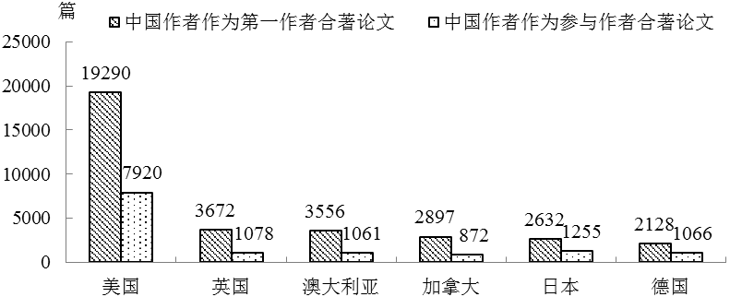
图3 中国国际合作论文合作较多的国家（2014年）

2．学科分布相对集中，生物学合著论文数量最多
从学科分布看，我国国际合著论文主要集中在化学、生物学、临床医学、物理学、材料科学和地学等领域。2014年，中国作者作为第一作者的国际合著论文中，化学领域最多，为5563篇；地学占本学科论文比例最高，为28.9%。中国作者参与的国际合著论文中，临床医学最多，为3308篇；地学占本学科论文比例最高，为11.7%（见表5）。
表5 中国国际合作论文数较多的6个学科（2014年）
中国作为第一作者 |  |  | 中国作为参与作者
学科 | 论文数  （篇） | 占本学科论文比例  （%） | 学科 | 论文数  （篇） | 占本学科论文比例  （%）
化学 | 5563 | 12.46 | 化学 | 3308 | 9.08
生物学 | 5238 | 18.46 | 生物学 | 2881 | 10.16
临床医学 | 5053 | 13.88 | 临床医学 | 2671 | 5.98
物理学 | 4347 | 14.75 | 物理学 | 2458 | 8.34
材料科学 | 2799 | 14.61 | 材料科学 | 1221 | 9.21
地学 | 2712 | 28.86 | 地学 | 1096 | 11.66

编辑单位：科技统计与分析研究所
发送范围：部领导及部内有关厅、司和直属单位

国内科技论文：指被中国科学技术信息研究所《中国科技论文与引文数据库》（CSTPCD）收录的论文。
SCI论文：指被SCI（《科学引文索引》收录中的论文。
注：国际合作论文是指中国内地作者作为第一作者成参与作者发表的SCI论文数。

